【人生感悟】
比你努力的人那么多，你有什么资格抱怨？
（一院唐文艺推荐，2014年7月30日）

推荐理由：在这充满竞争、信息更新速度极快的时代，我们时刻要做好充电的准备，抱怨是免不了的，也是必须的。但是，常常抱怨，无人同情。如果遇到不顺心的事只会一味的抱怨，置之不理，而没有采取任何行动，付出努力去改变，那么，长久后，会给生活带来无尽的负能量。其实，个个有本难念的经，但是，放眼看看，有很多人选择用行动去挤兑抱怨，因为他们知道：抱怨只是发泄情绪的一种方式，不是解决问题的一种方法。

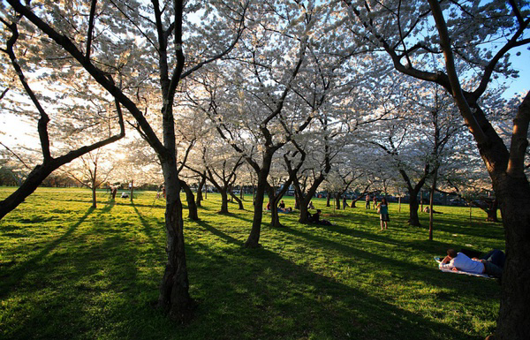
几个礼拜前，有一次去唐山出差，为了赶早班火车，我六点就起床，七点钟到达火车站。在火车上看了近一个小时的书，发现并没有想象的那么困，早起也没有想象的那么难。
既然如此，不如以后就早点起床，把这段时间拿来看书？
冒出这个想法后，第二天就开始执行了。以往是八点起床九点上班，那天我提前了一个小时，八点钟就到了公司楼下的肯德基，要了份早餐，坐在角落里边吃边看。
肯德基的每个角落里都坐着一些人，有人低头看书，有人在做练习题，有人在背单词。在此之前，我觉得自己能提前一个小时起床，已经算是很努力的人了。但看到他们的时候，我的心情一下子跌了下来。
第二周，我在原先的基础上又提前了半小时。六点半就起床，七点钟的地铁里已经站满了人，七点半到肯德基的时候，每个角落里依然坐了很多学习的人，而且都比我年轻。
永远有比你更早的人，就算你五点半跟首班地铁一起出发，也还有一夜未眠的人。所以，我决定不再跟人比拼早起了，对于我自己之前的生活而言，能好好利用这一个半小时已经足够了。每个人都有自己的生活轨迹，我不必跟它们重合。
但我必须牢记一件事：这世界上永远有比我更加努力付出的人。他们也有很多烦心事，也很忙（否则为何那么早就开始新的一天），也会遇到很多困难。但，他们会为了解决这些问题，脚踏实地的付出行动，而不仅仅只停在对生活无尽的抱怨中。
是的，对生活不满是这座城市大部分人的常态，不满薪水太低、不满客户傻逼、不满物价太高、不满朋友太少、不满私人空间被工作挤压、不满拥堵的路况……我不是贬低这些人，因为我也是其中一员。
抱怨是免不了的，也是必须的。这是我对这个时代无奈的认识。每一个有血有肉的人，面对如此超负荷的竞争机制，都会充满怨言，抱怨只是发泄情绪的一种方式。
关键在于，抱怨之后，你是继续保持生活的原样，还是转变对生活的态度。
老板不会因为你善于抱怨，就给你加薪；客户不会因为你善于抱怨，就变得聪明；国家不会因为你善于抱怨，就降低物价；陌生人不会因为你善于抱怨，就主动跟你交朋友；领导不会因为你善于抱怨，就把该你干的工作都分配给别人；政府不会因为你善于抱怨，就给你单独修建一条道路……
事实已经既定，由不得你做主，你也改变不了它们。咱唯一能做的，无非就是不断增加自己的竞争力，获取更大的社会资源，一点点减少身上的负能量，一步步让自己从傻逼的站队中挤出去。站的高一点，哪怕只有一点点，你身边的杂碎就少一点。
六十多岁的王石、八十多岁的金庸老爷子还去念哈佛拿学位，他们为的是什么？王石在十几年里连续登上了全球七大高峰，为的是什么？名与利，他们这辈子都够了，还有继续学习的雄心，还有继续前行的壮志，无非是希望自己能站的更高一点，看的更远一点。
我们大部分人，可能出生不够好，天赋不够高，长相不够美……但这些不能成为我们不努力的理由，恰恰相反，正因为我们如此平凡，才更需要比别人付出更多的努力，假如你想超越现在的生活的话。
不抱怨的世界、没脾气的人，都是不存在的。让自己不用再弯腰去求讨厌的人，让身边的傻逼越来越少，就是努力的意义。
早起的时候，记得带着这样的憧憬和好心情。
（推荐者注：本文来自豆瓣-小愚先声的日记2014年4月1日）
（注：学校关工网站刊发时间：2014年8月15日）

